BAB II
LANDASAN TEORI

Kajian Pustaka
Saat menulis tugas akhir ini, saya meminta informasi dari penelitian sebelumnya sebagai referensi perbandingan dengan sistem yang saya buat. Penelitian sebelumnya tentang sistem informasi Bimbingan Konseling.
Pada penelitian sebelumnya dari Rizwan, Nur & Agung di tahun 2020 dengan judul jurnal Sistem Informasi Bimbingan Koseling berbasis web (Studi kasus SMAN 1 MOJOAGUNG) ini sebagai berikut: Aplikasi ini untuk memudahkan kinerja guru Bimbingan Konseling dalam melakukan proses pengimputan pelanggaran siswa. Untuk kelebihanya aplikasi dapat diakses oleh 5 user yaitu Admin, Guru Bimbingan Konseling, Guru, Siswa dan Orang Tua. Akan tetapi Aplikasi ini hanya fokus dalam proses pelanggaran siswa . Perbedaan penelitiaan yang dilakukan oleh penulis yaitu : Aplikasi yang dibuat tidak hanya meliputi proses pelanggaran siswa akan tetapi meliputi proses pembagian kelas siswa baru , wali kelas dan presensi siswa.
Penelitian sebelumnya dari Hariman Johannis Rettob di tahun 2013,
Berjudul sistem informasi Bimbingan dan Konseling Siswa SMA IBUKARTINI Semarang. Ruang lingkup batasan masalah yaitu memfokuskan pada proses pemantauan perkembangan kepribadian yang di tujukan pada siswa. Yang diimplementasikan dalam suatu perangkat lunak yaitu
menggunkan Visual Basic 6.0, bahasa yang direkomendasikan penulislah yang membuat perbedaan.
Penelitian sebelumnya dari Imah Andriani berjudul SISTEM INFORMASI BIMBINGAN KONSELING MENGGUNAKAN VB 6.0 DI SMK 1 SEDAYU pada tahun 2013. Pada awalnya proses penanganan data privasi siswa, data wali siswa, data konseling siswa, dan tindakan disiplin anak didik masih ditangani secara pembukuan. Karena permasalahan itu, perlu dibuatkan sistem informasi yang mudah digunakan dan memakan waktu yang singkat. Sistem informasi ini dibuat dengan Visual Basic 6.0, penyimpanan server atau MYSQL sebagai memori utama.
Pada penelitian sebelumnya dari Inggrit Siswati Putri berjudul FRAMEWORK LARAVEL UNTUK MEMBANGUN APLIKASI KONSELING DI SMP NEGERI 2 MLATI pada tahun 2019. Ruang lingkup masalah meliputi aplikasi berfokus pada pengolaan data siswa terkait dengan data bimbingan konseling, pelanggaran, prestasi, rekapitulasi poin siswa dan menggunakan Framework Laravel yang membuat berbeda bahasa pemrograman dengan yang diusulkan penulis.
Pada penelitian saat ini mempunyai perbedaan pada ruang lingkup biasanya hanya ada proses pelanggaran siswa dan presesnsi siswa sekarang batasan masalah meliputi proses pembagian kelas siswa baru dan pembagian wali kelas, proses presensi siswa, dan pelanggaran siswa. Kelebihan dalam sistem ini memudakan kinerja guru Bimbingan Konseling dalam proses kerjanya, efisiensi waktu, dan sistem informasi ini sudah berbasis website

Dasar Sistem Informasi

2.2.1 Sistem
Menurut Abdul Kadir (2014: 61), “Suatu sistem adalah seperangkat elemen yang saling berhubungan atau terintegrasi yang dirancang untuk mencapai suatu tujuan.”
Menurut Prabowo, F.A. (2017), "Sistem dapat diartikan sebagai serangkaian langkah yang terkait dan saling berkaitan guna menyelesaikan suatu tugas secara kolektif".

2.2.2 Informasi
Menurut Prabowo, F.A. (2017), yaitu “Informasi adalah hasil pengumpulan data di dalam atau sebagai sumber data, dan sumber data tersebut diolah dan dikembangkan untuk memberikan nilai, makna, dan kegunaan”.

2.2.3 Sistem Informasi
Pendapat para ahli yang memahami sistem informasi, antaralain sebagai berikut:
Pendapat Manuhutu & Wattimena (2019), “Sistem informasi yaitu seperangkat komponen-komponen yang saling berkaitan yang mengumpulkan data, memproses data, menyimpan data, dan menampilkan data informasi untuk mengambil keputusan, regulasi, koordinasi, analisis, dan visualisasi dalam suatu organisasi.”
Menurut pendapat Prabowo, F.A. (2017), Sistem informasi adalah pengelompokan dari keempat bagian utama. Kempat komponen tersebut ialah software sebagai perangakat lunak, hadware sebagai perangkat keras, fasilitas umum dan manusia.
Dari informasi di atas, kita dapat menyimpulkan Sistem informasi itu adalah kombinasi dari orang-orang dan teknologi yang menghasilkan suatu sistem informasi dengan tahapan mengolah, menyimpan dan menampilkan suatu informasi sehingga bermanfaat bagi penerimanya.

2.3. Konsep Dasar Bimbilngan Konseling

2.3.1 Bimbingan Konseling
Menurut Novita, Faried & Atmodjo (2018:3), bimbingan dan konseling (BK) bersifat langsung atau tidak langsung untuk membantu siswa mengembangkan potensi dirinya dan memecahkan masalah yang dihadapinya.

2.3.2 Pelanggaran dan Tata Tertib
Menurut Irwansa, A., & MAF’UL, M. A. (2016), tata tertib adalah peraturan dasar dalam kerangka logikalnya yang berisi tidakan yang mengatur perilaku psikologis siswa yang dalam pertumbuhannya menimbulkan pelanggaran-pelanggaran dalam hubungan yang saling terkait antara siswa dengan siswa lain, siswa sama guru, siswa sama kepala sekolah dan seluruh masyarakat yang ada di lingkungan sekolah.

2.3.3 Presensi Siswa
Presensi siswa merupakan dimana siswa dinyatakan hadir dalam proses pembelajaran maupun kegiatan sekolah mulai dari siswa datang sekolah sampai pulang sekolah.

DFD (Data Flow Diagram)
Definisi pengertian data flow diagram menurut para ahli :
- Rita Afyenni (2014), data flow diagram yaitu tampilan data yang mengalir ke arah software, lalu di rubah oleh elmen-elmen pemrosesan, dan objek data yang menghasilkan kebocoran data dari sistem atau perangkat keras.
- Soulfitri, F. (2019), Data Flow Diagram itu adalah data model logika berguna untuk menggambarkan sumber data, pelepasan data dari interaksi antara sistem, tempat penyimpanan data, proses pembuatan data, dan data yang disimpan. Proses ini hanya berlaku untuk data.
- Menurut Priyanto, E. (2017) DFD diagram yang menggambarkan aliran data sistem menggunakan notasi simbolik.

Jadi kesimpulan penjelasan-penjelasan diatas Data Flow Diagram ialah rangkaian suatu model yang menyimpan dan memproses data yang saling terhubung sesuai sistem yang berjalan.

Simbol berikut digunakan dalam DFD (Data Flow Diagram).
Tabel 2. 1 Simbol, Nama dan Penjelasan dari DFD
SIMBOL | NAMA | KETERANGAN
 | Proses Data | Gambar Lingkaran merupkan proses transformasi data atau dapat mewakili suatu perkerjaan atau proses.
 | Entity | Menunjukan sumber atau tujuan aliran dari atau ke system
 | Penyimpanan Data | Tempat untuk menyimpan data
 | Aliran Data | Gambar anak panah menunjukan aliran suatu berkas elemen data

Xampp
Menurut Wijaya, A.K.(2016), Xampp adalah Paket aplikasi yang berisi sekumpulan paket perangkat lunak berbentuk server, database, dan pemrograman PHP. Server yang dipakai yaitu Apache dan Database yang digunakan dalam MYSQL.

Database
Menurut Wijaya, A.K. (2016), Database adalah sekumpulan dari file yang saling berelasi antara satu dengan yang lainya, untuk melakukan relasi biasanya pada setiap file memiliki kata kunci atau primary key. Satu database mengarah ke kumpulan data yang digunakan di beberapa area perusahaan atau instansi pemerintahan.

MySQL
Menurut Wijaya, A.K. (2016), MYSQL adalah Perangkat lunak yang diklasifikasikan sebagai Database Management System (DBMS) yang dapat dipublikasikan secara umum atau open source. Open source menunjukan ketika perangkat lunak tersebut di lengkapi sebuah kode-kode yang digunkanan untuk membangun MySQL.

2.8 Website
Website adalah media untuk memberikan informasi dari internet. Misalnya, bisa dipergunakan untuk media yang menyediakan informasi kebutuhan komersial (toko online shop), layanan web Sms, dan distribusi berita tentang (aplikasi surat kabar online). Situs web ini dibuat dan dibangun dari sekumpulan skrip ataupun kode lain dalam bahasa pemrograman tertentu. (Novianto, D. 2016 7:2).

PHP
PHP merupakan bahasa program scripting yang digunakan dalam website dinamis. PHP bekerja dengan menyisipkannya di antara kode-kode HTML. Situs web yang dibangun dengan PHP memerlukan perangkat lunak yang disebut server web untuk memproses kode PHP dilaksanakan. (Novianto. D. 2016 7:2).

Framework
Framework merupakan seperangkat permintaan atau fungsi mendasar yang menetapkan peraturan interaksi tertentu, jadi harus mengikuti aturan Framework saat membangun aplikasi situs web. (Novianto, D. 2016 7:2).

CodeInegter
Codeigniter yaitu suatu web aplikasi framework sumber terbuka untuk membangun aplikasi web. Tujuan pertama dari pengembangan Codeinegter yaitu memungkinkan pengembang bekerja dengan aplikasi mereka lebih efesien waktu dari pada menulis seluruh kode mulai awal. Codeinegter adalah sebuah framework PHP tercepat pada masa kini. (Novianto, D. 2016 7:2).

Boostrap
Boostrap adalah platform untuk membangun antarmuka aplikasi berbasis web dan situs web. Boostrap berisi CSS dan kode HTML yang dihiasi dengan tampilan seperti tipografi, tombol, bentuk, dan navigasi. Boostrap berguna untuk memfasilitasi pengembangan dan pembuatan web (Novianto, D. 2016 7:2).

MVC
MVC (Model, View, dan Controller) yaitu pola-pola desain guna untuk memudahkan pengembang untuk membagi kode-kode program mereka menjadi tiga bagian kelompok : Model, View, dan Controller. Komponen MVC meliputi :

        - Model
Model merepresentasikan struktur data suatu aplikasi dalam bentuk database atau format data lainnya seperti file teks, file XML, dan layanan web. Model biasanya mencakup kelas dan berguna untuk mengambil, memperbarui, dan menghapus data situs web. Aplikasi berbasis web biasanya memamkai database untuk menyimpan data, sehingga model menangani perintah kueri SQL.
        - View
View adalah tampilan end-user dalam bentuk halaman web, CSS, JavaScript dan sebagainya. Didalam View tersebut terdapat variabel data yang siap ditampilkan. View menggunakan CSS, HTML, dan JavaScript. View digunakan untuk menunjukan tampilan data dari Model dan Controller.
        - Controller
Controller bertugas menjadi koneksi data dan View. Didalam View mempunyai kelas-kelas dan tugas menangani permintaan View ke dalam struktur data yang ada dalam Model. Tugas Controller ialah menyiapkan bermacam variabel yang berfungsi untuk ditampilkan dalam View dan memanggil model untuk menugaskan mengakses ke dalam database.

Information Oriented Flowchart (IOFC)
Information Oriented Flow Chart (IOFCIni adalah diagram yang terdiri dari simbol-simbol yang mewakili aliran data. IOFC mengidentifikasi data input, menjelaskan aliran data berikutnya, dan menyediakan informasi sebagai output.
Tabel 2. 2 IOFC
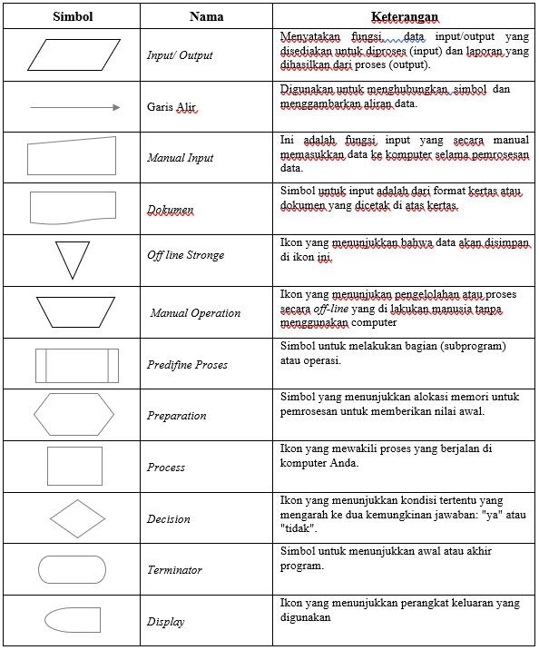

ERD (Entity Relationship Diagram)
Menurut salah satu pakar, Brady dan Loonam (2010), Entity-Relationship Diagram (ERD) adalah teknik yang biasa digunakan oleh analis sistem untuk memodelkan kebutuhan data organisasi selama fase analisis kebutuhan proyek pengembangan sistem. Seolah-olah teknik dan alat peraga dari gambar tersebut menjadi dasar dari perancangan database relasional yang menjadi dasar dari sistem informasi yang akan dikembangkan. Jenis atribut ERD :
- Identifier (Key), dipergunakan untuk mendefinisikan dengan jelas entitas (Primary Key atau Kunci Utama).
- Deskriptor (atribut non-kunci) digunakan untuk menunjukkan karakteristik entitas non-unik.
Relasi merupakan keterkaitan antara banyak entitas. Sebagai sebuah contoh hubungan siswa-mata pelajaran, setiap siswa dapat mengambil dalam beberapa mata pelajaran, dan setiap mata pelajaran dapat diambil oleh beberapa siswa. Ada banyak-ke-banyak hubungan dalam suatu hubungan. Kardinalitas menunjukkan jumlah set hubungan antara entitas. Pemetaan kardinalitas terdiri dari:
- One to one : Entity A terkait dengan entity B. Sebagian besar contoh di atas adalah hubungan karyawan-departemen perusahaan di mana setiap karyawan hanya bekerja di satu departemen perusahaan.
- One to Many : Entity A, yang terkait dengan entity B, adalah beberapa macam contoh di atas. Ada banyak karyawan dalam satu departemen.
- Many to Many : Entity A diasosiasikan dengan beberapa entity B, dan B diasosiasikan dengan A lebih dari 1. Contoh di atas adalah hubungan mahasiswa-mata pelajaran.

SMAN 3 Kota Blitar
SMAN 3 Kota Blitar adalah sekolah menengah atas negeri yang terletak di Kota Blitar, Jawa Timur, Indonesia. Didirikan pada tanggal 17 Desember 1996. Terletak di Jl. Bengawan Solo, Desa Pakunden, Kecamatan Sukorejo, Kode Pos 66122, Kota Blitar. Bersertifikat A sejak 2010. SMAN 3 Kota Blitar adalah sekolah terpopuler di kota Blitar.

Struktur Organisasi SMAN 3 Kota Blitar
Adapun struktur organisasi pada SMAN 3 kota Blitar seperti yang Anda lihat pada gambar di bawah ini.

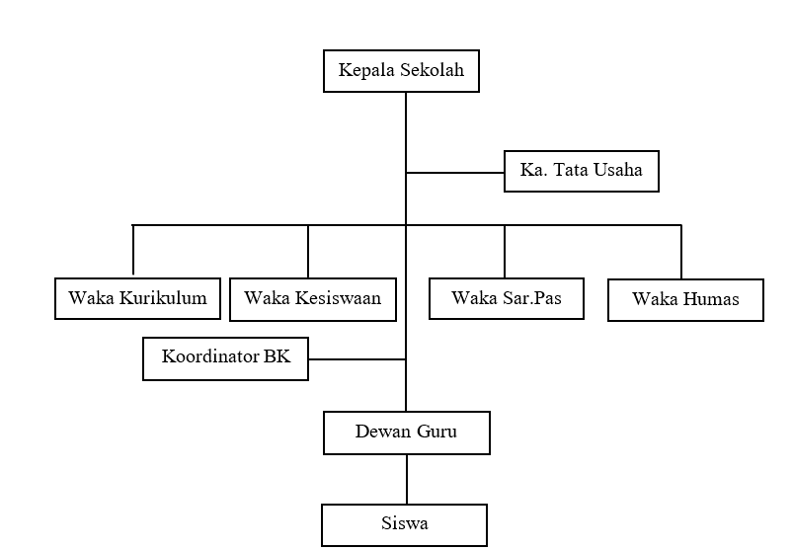
Gambar 2. 1 Struktur Organisasi SMAN 3 Kota Blitar

Uraian struktur organisasi pada SMAN 3 Kota Blitar masing-masing posisi memiliki tugas dan izin berikut :
- Kepala ekolah : Sebagai pimpinan organisasi
- Ka. Tata Usaha : Tata usaha membantu ketua (kepala sekolah) untuk masalah pengadministrasian
- Waka Kurikulum : Waka Kurikulum bertugas untuk mengkaji kurikulum terbaru dan mengatur segala kegiatan yang berkaitan dengan tugas guru dan jadwal pembelajaran
- Waka Kesiswaan : Bertugas untuk melaksanakan bimbingan terhadap siswa
- Waka Sarana dan Prasarana : Bertanggung jawab untuk pengadaan dan peliharaan sarana dan prasarana sekolah
- Waka Humas : Bertugas untuk memelihara hubungan baik antara sekolah dengan komite sekolah dan masyarakat
- Koordinator BK : Menyusun kegiatan konseling terhadap siswa
- Dewan Guru : Bertanggung jawab untuk pembinaan siswa
- Siswa : Bertanggung jawab untuk belajar dan menjalankan aturan yang ada disekolah.

